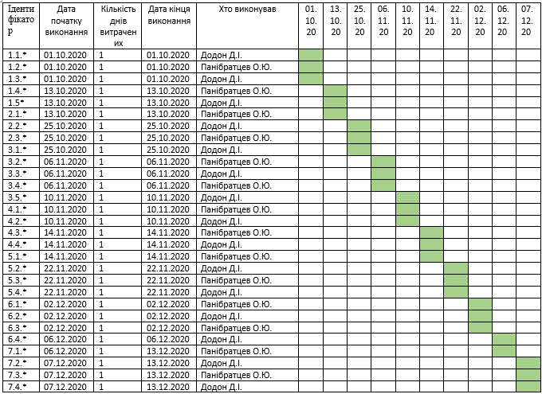

Тут ми показуємо, як планується працювати над створюванням ПП виходячи із кількості інших завдань та знань нашої проектної групи.